Analyses des potentielles approches pour simuler des mouvements de foules
Table des matières
Aucune entrée de table des matières n'a été trouvée.

Cromosim
Cromosim est une librairie open source pour la simulation de mouvements de foule hébergée sur un serveur du Département de Mathématiques d’Orsay à l’Université Paris-Saclay et qui se base sur les modélisations mathématiques tirées du livre « Crowds in equations: an introduction to the microscopic modeling of crowds » de Bertrand Maury, mathématicien à l’ENS Ulm et l’Université Paris-Saclay, et Sylvain Faure, mathématicien au CNRS.
Nous avons testé leur simulation comme ils l’ont prévu, cependant la simulation ne semble pas correspondre à ce que nous avions prévu, et les données d’entrées n’ont pas l’air d’être dans les mêmes formats. Voici des captures d’écran de la simulation lancée dans le terminal avec l’exemple indiqué sur leur page github, « python micro_social.py --json input_room.json » dans src/analyse_deplacements/cromosim :
Les points sont placés aléatoirement dans un espace (le rectangle noir) et doivent se diriger vers la sortie verte ou rouge en évitant le point noir en bas. La simulation est mise à jour toutes les secondes en faisant apparaître un nouveau schéma en pop-up.
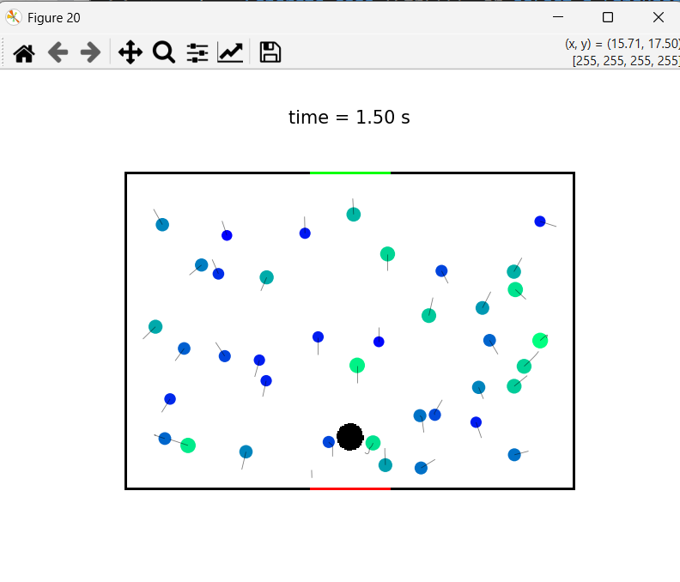
Pour leurs déplacements, les points se déplacement dans un espace à trois dimensions : x, y et une direction liée à la position dans l’espace qui forcent une direction pour un point dans cet espace.
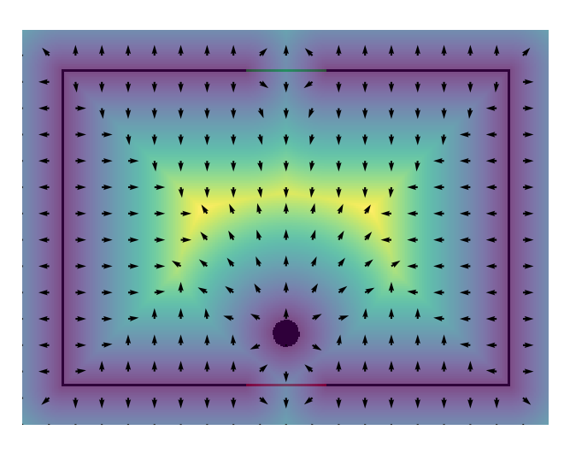
A la fin de la simulation, on peut voir les trajets effectués par chaque point :
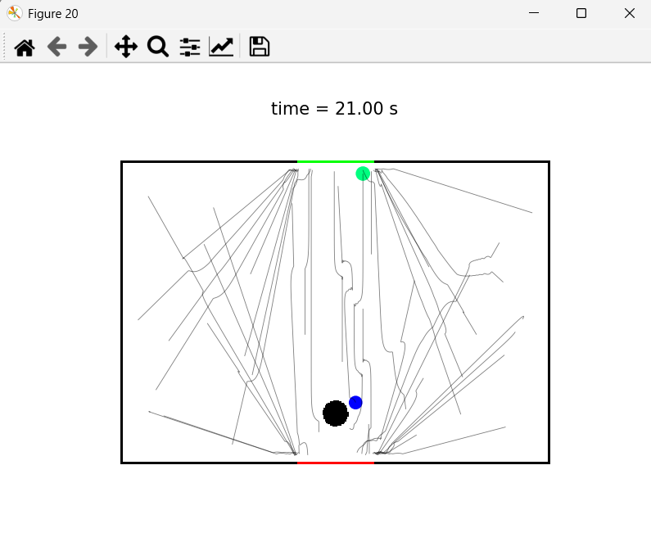
Il y a également des statistiques qui s’affichent :
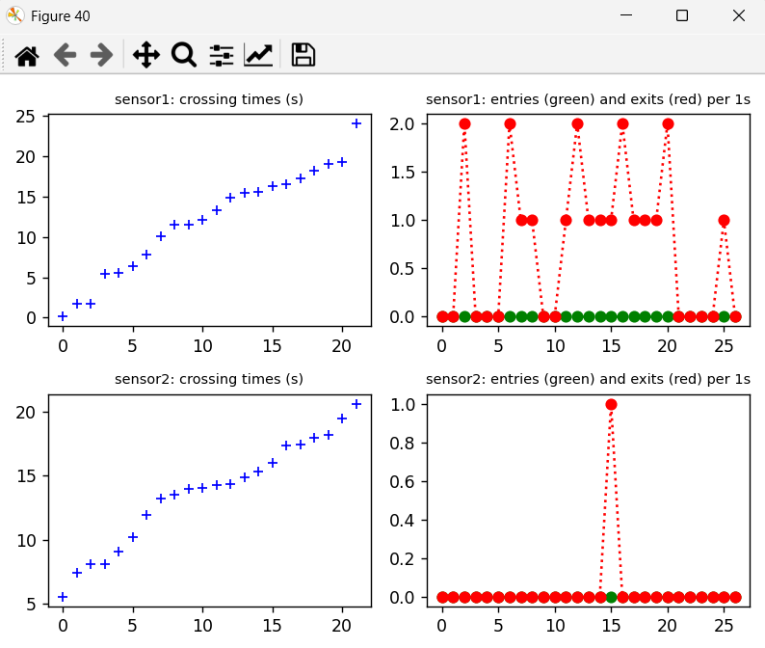
On peut donc voir que ce type de simulation ne correspond pas à ce que nous voulons.

